# S-Net: Spoon Networks for Cloud Masking of Landsat8 Imagery

## Abstract

云检测是应用遥感图像时重要的预处理步骤，一直是遥感领域中的研究热点。目前，很多方法基于单个像素的光谱，利用先验知识，通过设置合适的阈值，对像素进行分类。但这些方法往往没有考虑地物波段之间的关系，且无法利用图像的空间信息，对一些地物往往会造成误分，如冰雪。随着深度学习的发展，出现了一些利用神经网络做云识别的方法。但神经网络原本是处理RGB图像的，这些方法大多直接将现有的网络结构直接应用于遥感图像，没有考虑遥感图像多波段的特点。本文中，我们提出了一种新型的网络结构，叫做勺形网络，专门用于多波段的遥感图像云检测。我们用landsat8数据做实验，取得了优于Fmask的实验结果。

## 1. Introduction

卫星遥感数据在当今社会的生产和生活中扮演者至关重要的角色，农业、气象、交通运输等领域的发展都离不开遥感数据的支持。随着科技的发展，遥感数据变得越来越多，且越来越容易获得。海量的多波段遥感数据也急切需要高效率和高鲁棒性的算法进行处理和数据挖掘。同时，云层作为光学遥感图像的主要污染源，对遥感图像的应用造成了极大的限制。所以对云检测算法的研究一直是遥感领域中的热点。

云检测的任务是在遥感图像中逐像素地确定每一个像素点是否为云，若是简单地将像素分为云和非云两类，那么云检测就是一个输入一副图像，输出一个同等大小的二值化图像的过程。

传统的云检测方法往往基于阈值。算法所采用阈值的可靠性往往依赖于传感器精度和专家对所采集数据物理含义的理解。有静态阈值的，也有动态阈值的。此类方法实现简单，便于理解，可解释性强，在一般情况下可以取得较好的效果，但当地面覆盖了冰、雪、沙漠，或云为薄卷云、小积云时，云和地面难以区分。随着相关技术的发展，基于云纹理和空间特征的检测方法以及模式识别等技术在云检测方向上得到了广泛的应用。这类方法在具备先验知识的条件下可以获得较好的分类效果，但人为干预极大地影响检测效率。

近年来，深度学习在自然语言处理、降维、图像分类、目标检测、语义分割等方面取得了诸多成果。从AlexNet开始，深度学习开始席卷图像处理领域。一些文章将高分辨率图像切割成一张张小图或超像素，对图片或超像素进行分类，将其分为有云、无云两类或多云、少云、无云三类。云检测其实是图像分割任务，图像分割可以定义为一种特定的图像处理技术，用于将图像划分为两个或两个以上有意义的区域。对于图像分割任务，输入一副图像，输出也是一副图像。从Long提出FCN开始，不带全连接层的全卷积神经网络在语义分割任务上取得了巨大的成功。目前也有很多方法将全卷积网络应用于遥感图像的云检测，但很少有人会针对遥感图像多波段的特点对神经网络的结构进行针对性的设计。需要注意的是，这些神经网络模型是针对RGB图像设计的，这些图像中的每个像素只有三个特征，对只具有三个特征的RGB图像做语义分割必然提取极其复杂的空间特征，而遥感图像往往具有多个甚至几十个波段，且光谱特征是地物最本质的特征，所以有必要针对遥感图像的这种特性，设计一种有针对性的网络。

在这篇文章中，我们提出了一个新颖的、简单的网络，叫做勺形卷积网络，主要包括三部分。第一部分，光谱特征提取部分，为了充分利用遥感图像多波段的特性，利用多层的1*1卷积核，对原始遥感图像进行波段特征提取，输出多幅特征图。第二部分，考虑到复杂的下垫面是云检测中的难点，为了适应不同的下垫面，同时为了精简网络结构，选择方差最大的三幅特征图，输入到下一部分。这里只选择三幅是因为人眼可以根据假彩色图很好地识别云，说明三幅特征图足够得到很好的效果。第三部分，利用全卷积网络对图像进行空间特征提取。这一步我们对U-Net进行了简化，减少了深度与下采样次数。

实验结果表明，该方法可以在模型参数大大减小的情况下，明显提高云检测精度。实验所用的所有代码均在github可见。

## 2. Materials and Methods

### 2.1 Training and Evaluation Data

我们采用的光学遥感卫星数据集来自landsat8卫星。2013年2月11日，美国航空航天局(NASA) 成功发射Landsat-8卫星。Landsat-8卫星上携带两个传感器，分别是OLI陆地成像仪(Operational Land Imager)和TIRS热红外传感器(Thermal Infrared Sensor)。Landsat-8卫星一共有11个波段，波段1-7，9-11的空间分辨率为30米，波段8为15米分辨率的全色波段，卫星每16天可以实现一次全球覆盖。  
　　为了对模型进行训练与测试，我们利用已有的全球云和云影验证数据集“L8 Biome Cloud Validation Masks”，该数据集共有96景图片，包含8个种类的下垫面(including Barren, Forest, Grass/Crops, Shrubland, Snow/Ice, Urban, Water, Wetlands，每景图片的标签均是人工标注，可信度较高。每个文件包含.TIF格式的Landsat 8 Level-1数据文件、质量文件和.img（ENVI）格式的真值标签。

|  |  |  |  |  |  |
| --- | --- | --- | --- | --- | --- |
| value | 0 | 64 | 128 | 192 | 255 |
| Interpretation | Fill | Cloud Shadow | Clear | Thin Cloud | Cloud |

图1. L8 Biome 数据人工标注标志位

我们将标签简单地分为云与非云两类，将每景L8图像随机切割出400幅256*256的小图，切割时过滤掉带填充值的图片，因此，图像边缘的填充像素并不会出现在训练与测试的步骤中。训练集与测试集的比例为8:2.

### 2.2 Network Architechture

As is shown in the figure below, our model include three parts.

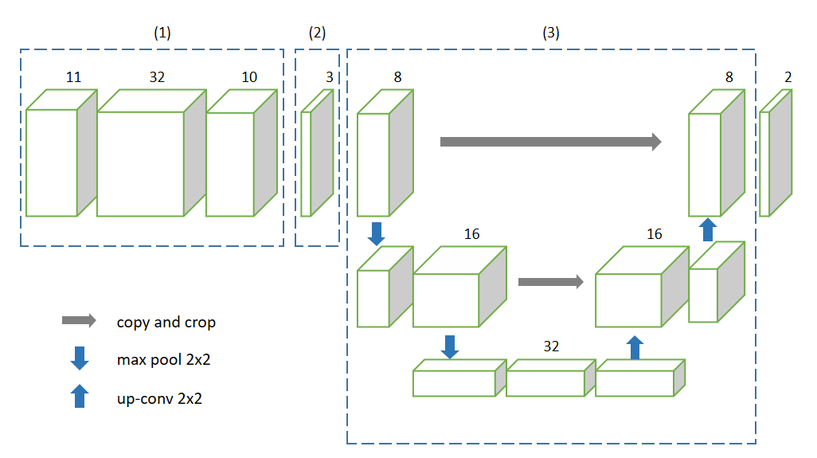

我们考虑到遥感图像中单个像素的多光谱特征，以及在云检测中，下垫面对检测结果具有较大的影响，因此，与一般的图像分割模型不同，我们的模型在前面增加了光谱特征提取层，加上后面的空间光谱融合层，共两部分。第一部分，我们使用1*1的卷积核提取地物光谱特征，我们期望可以提取出类似NDVI这样在光谱上具有辨识度的特征。而且，使用1*1的卷积核可以显著减少参数个数，增加计算效率。第二部分，我们使用简化了的U-Net网络来做空间与光谱的融合。《简单介绍unet》通过降低深度，减小通道数量来减少参数与计算量。在这一层，主要使用3*3的卷积核来考虑空间信息，使用最大池化层来增加感受野。每一次进行最大池化操作，都会使特征图变为原来的四分之一，并为后续的卷积核增加感受野。一般情况下，特征图每变我们认为，光谱特征是地物最本质的特征，通过增加1*1的卷积核，不仅可以为后续卷积层提供易于分辨的特征，降低后续卷积层的拟合难度，而且相比于大量使用3*3的卷积核，1*1的卷积核参数仅仅为3*3卷积核的九分之一，大大减少了设备的内存占用以及计算资源的消耗。

In the first part, we only use 1 x 1 convolution kernel, which aim is extract the spectral features of the target. This step will make our algorithm more efficient. In the second part, variance is used to select the feature map generated in he first part. As is known to all, the diversity of underlying surface will have a great impact on cloud detection. In the training process, the underlying surface of each image is the same, so we hope to select the features of the underlying surface suitable for each image through this step. Because the human eye can recognize the cloud through the color image, we choose the three characteristic images with the largest variance. In the third part, we want to utilize spatial information, a simple net similar to U-Net is used.

上采样的方式有四种：插值法，反卷积，反池化，超分辨率重建领域的亚像素卷积插值

。双线性插值是目前在语义分割中用的比较多的一种插值方式，比如FCN中就是用的这种方法。在CNN上下文中，反卷积是卷积的逆过程，卷积用于提取空间信息，反卷积用于解析空间信息。在实现上，反卷积是卷积的转置，所以反卷积也叫做转置卷积。反池化是池化的逆过程，在池化过程中，记录下max-pooling在对应kernel中的坐标，在反池化过程中，将一个元素根据kernel进行放大，根据之前的坐标将元素填写进去，其他位置补0 。在下采样的时候记录max的位置，上采样的时候最大值的位置还原，其它位置填0。反池化是速度最快的上采样操作，计算量和参数也特别少，但是准确率一般。虽然理论上，由于反卷积具有更多的参数，所以反卷积可以更好的学习特征，但是有研究表明，如果参数配置不当，反卷积很容易出现输出feature map带有明显棋盘状的现象

【Odena, et al., "Deconvolution and Checkerboard Artifacts", Distill, 2016. http://doi.org/10.23】，双线性差值可以取得与反卷积相同甚至更好的效果。因此，我们选择参数少且效果好的双线性差值法。

近年来，有很多研究将attention机制加入到语义分割模型中来。在神经网络中，非线性主要来源于激活函数与池化，attention的引入增加了非线性，一部分人以此来解释attention的有效性。

## 3. Experience and Evaluation

![img](7.png)

As shown in the figure above, S-Net can fit ground true well.

摘抄：

Spectral information is the most important characteristic of HSIs and plays the vital role for the classification tasks